MACHINE A CORDER SP55

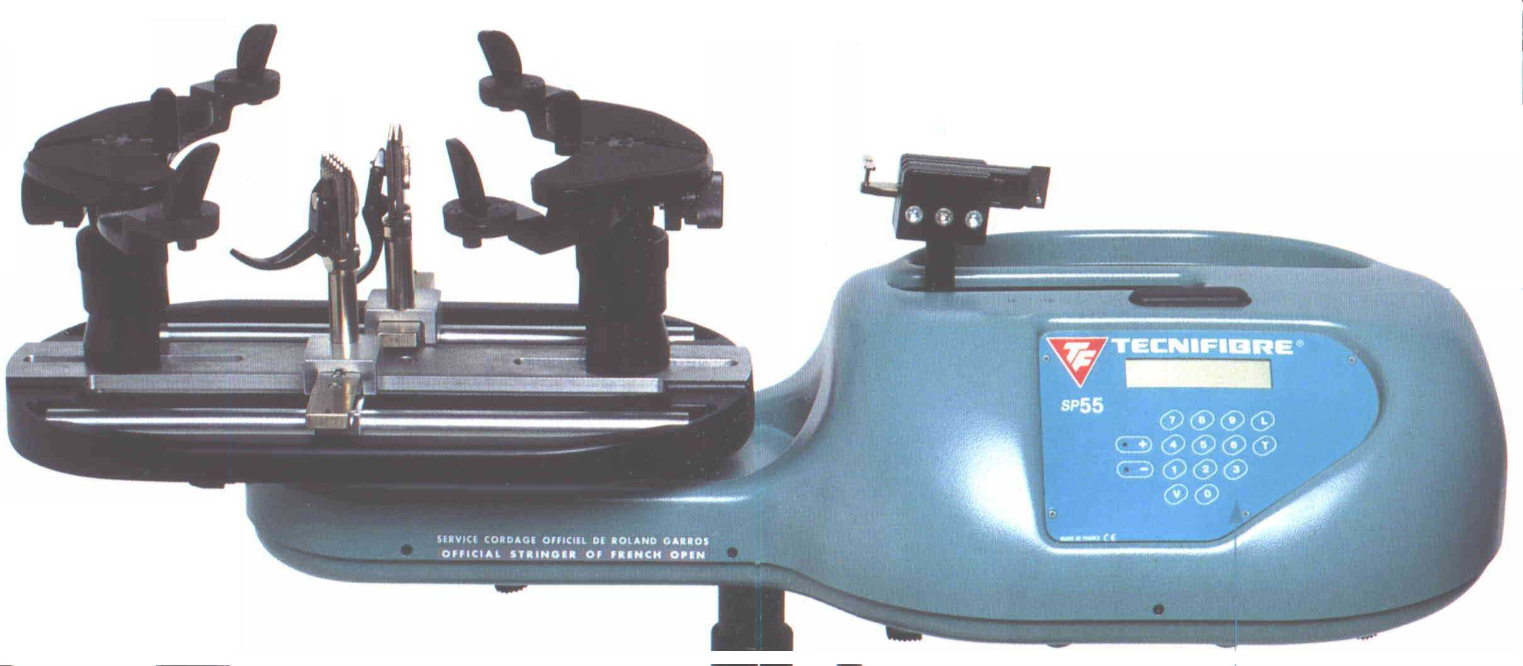

SEQUENCE DE TRAVAUX PRATIQUES N°1

PERFORMANCES GLOBALES

TABLE DES MATIERES

Mise en situation 4
Présentation 4
Fonction globale du système 5
Fonctionnement 5
Berceau et pinces 6
Mécanisme de mise en tension 6
Asservissement en effort 7
Instrumentation complémentaire de la station 7
decouverte du systeme 7
Identification des éléments de la cordeuse 7
Manipulation N°1 8
Manipulation N°2 9
VERIFICATION DES performances Globales 10
synthese 13

.PROBLEME TECHNIQUE:
Pour que les joueurs de tennis ou de badminton puissent atteindre leur meilleur niveau de jeu, il est indispensable que leurs raquettes soient cordées à leur convenance avec des tensions identiques.
Les centres de compétition et les magasins spécialisés disposent de machines à corder les raquettes.
On se propose dans ce TP de vérifier les performances globales de la cordeuse SP55 et de les comparer aux éléments du cahier des charges du constructeur.

DEROULEMENT DE LA SEANCE

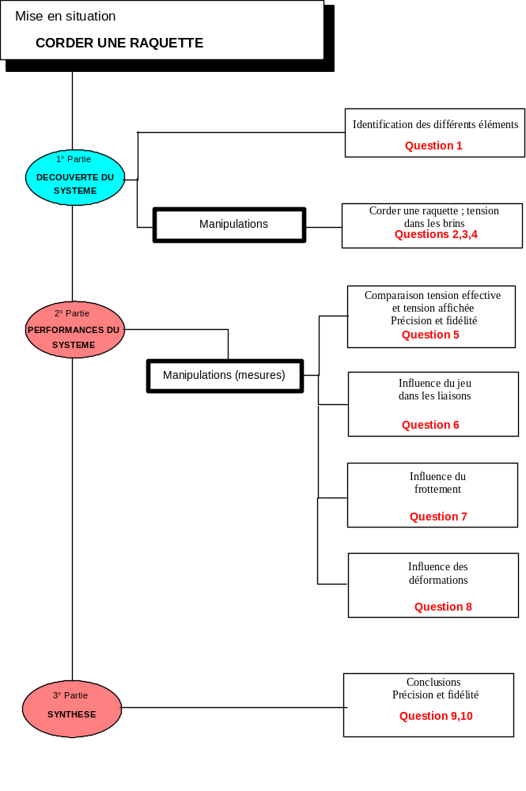

Mise en situation

Présentation

Le cordage d’une raquette de tennis ou de badminton nécessite de nombreuses manipulations manuelles.
La partie automatisée de la machine permet d’assurer la réalisation précise de la tension de chaque brin.
L'ensemble présenté ici permet de réaliser ces fonctions.
La figure ci-dessous met en évidence les éléments de la structure de la machine (modèle SP55).
Le berceau reçoit le cadre de la raquette sur lequel il est fixé efficacement.
L’extrémité de la corde est attachée sur le cadre puis glissée dans le mors de tirage. L’opérateur met la machine sous tension électrique. Celle-ci, asservie en effort, ajuste la valeur de la tension, préréglée sur le pupitre de commande.
Des pinces maintiennent la corde pendant que l’opérateur la retire du mors, la glisse au travers des œillets du cadre et retourne le berceau pour pouvoir la saisir à nouveau et la tendre.

Berceau
Mors de tirage
Pince
Pupitre de commande

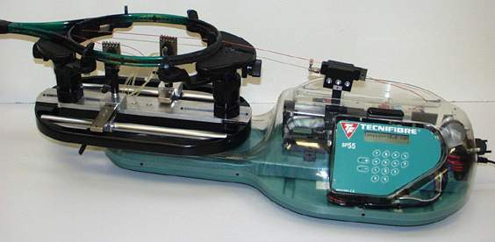

Figure 1 : Machine à corder SP55

Fonction globale du système

Tension du cordage
Présence énergie

Raquette non cordée

CORDER UNE RAQUETTE

Raquette cordée

Cordage
Information :
Tension de pose
A-0

Machine à corder

Figure 2 : Diagramme A-0
Fonction globale : Corder une raquette (avec une bonne fidélité)

Fonctionnement

La structure de la machine peut être découpée en deux zones :
- le berceau et les pinces permettant respectivement de fixer la raquette et maintenir la tension de la corde. Cette zone correspond à des opérations manuelles de la part du cordeur ;
- le mécanisme de mise en tension : cette partie, entièrement automatisée, permet d’obtenir de façon précise la tension souhaitée dans la corde.

- 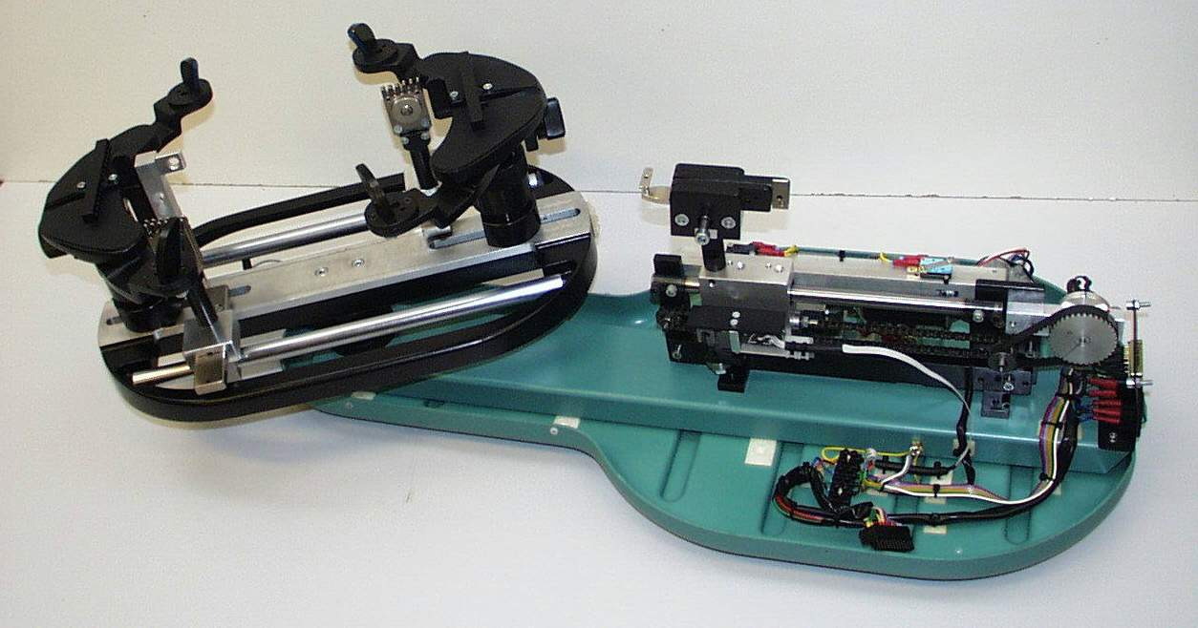
Berceau et pinces
Mécanisme de mise
en tension

Figure 3 : Berceau, pinces et mécanisme de mise en tension.

Berceau et pinces

Le berceau (Figure 1) permet d'immobiliser le cadre de la raquette.
Pour s'adapter aux différentes dimensions de raquettes, le berceau est équipé :
- de deux colonnes en liaison glissière sur l’embase du berceau. Ces deux colonnes permettent d’effectuer un préréglage en fonction de la dimension longitudinale de la raquette ;
- d'un mécanisme de serrage qui réalise la fixation de la raquette.
L'ensemble est mobile en rotation pour permettre le cordage alternativement des montants (sens longitudinal) et des travers (sens transversal).
Deux pinces assurent le maintien en tension de la corde pendant le retournement du berceau. Le pincement est réalisé par un mécanisme à genouillère et l'immobilisation de la pince sur le berceau se fait par un double arc-boutement.

Mécanisme de mise en tension

Les photographies ci-dessous permettent de mettre en évidence le module de mise en tension.
Il est constitué principalement d'un moto réducteur et d'une transmission par chaîne. Elle assure le déplacement du chariot portant le mors de tirage dans lequel sera fixée la corde à tendre.

Mors de tirage
Chariot
Moto Réducteur
Chaîne
Poussoir

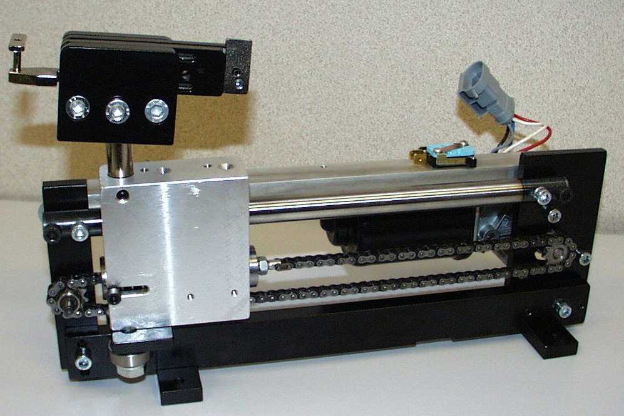 | 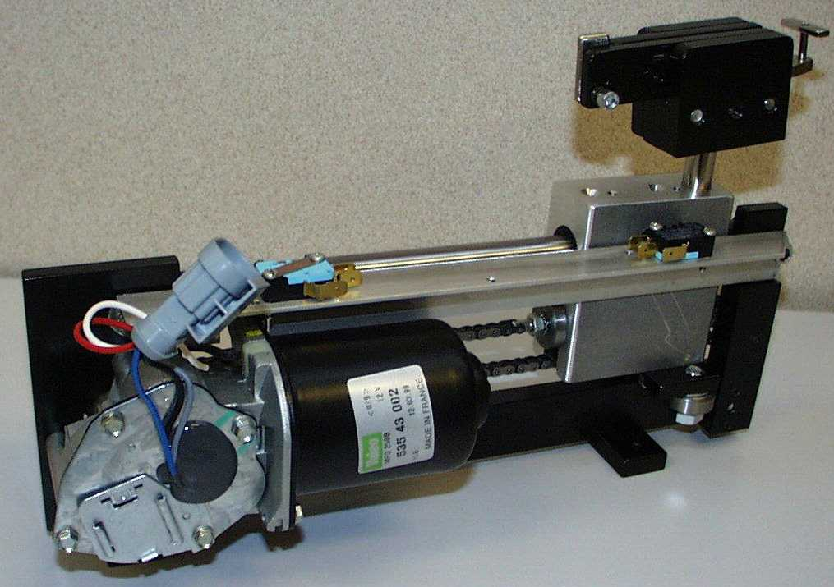
Figure 4 : Mécanisme de mise en tension.

Le brin tendu de la chaîne est attaché à un poussoir en appui sur le chariot par l’intermédiaire d’un ressort calibré.
Lors de l’opération de tension de la corde , le poussoir se déplace vers la droite par rapport au chariot en écrasant le ressort. Ce déplacement est mesuré par un potentiomètre linéaire qui envoie un signal, image de la tension dans la corde, à la carte électronique. Celle-ci gère alors la commande du moteur nécessaire à la réalisation précise de la tension.

Asservissement en effort

Le schéma bloc de la figure 5 ci-dessous permet de mettre en évidence la structure asservie du mécanisme de tension :
- comparateur ;
- chaîne d’action ;
- chaîne de retour.
La tension de consigne étant donnée, la carte de commande gère la tension du moteur et donc son couple pour ajuster la valeur effective de la tension de cordage.
Le retour d’information est réalisé par le ressort calibré et le potentiomètre linéaire, l’ensemble constituant un capteur d’effort.

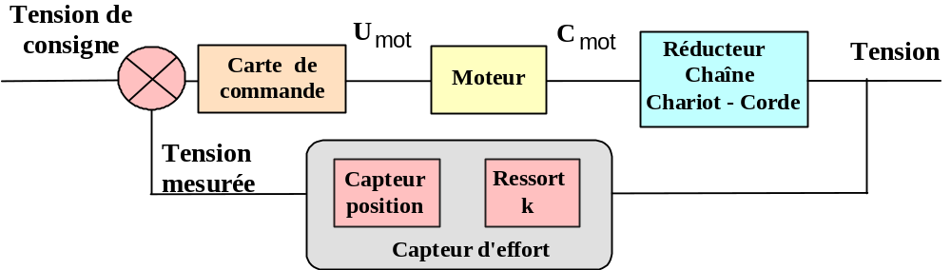

Figure 5

Instrumentation complémentaire de la station

Des capteurs et prises de mesure ont été installés en plus des éléments existants pour enregistrer et visualiser plusieurs grandeurs physiques (tension dans la corde, déplacement et vitesse du mors de tirage, tension et intensité du moteur électrique , ….).

decouverte du systeme

Identification des éléments de la cordeuse
Question 1
D’après le diagramme FAST (document en annexe), retrouver sur le système les différents sous systèmes listés ci dessous et indiquer leur fonction dans le tableau :

Sous système | Fonction réalisée
Berceau
Pupitre
Mors de tirage
Mécanisme de tension
Moteur
Réducteur, Roue, Chaîne
Capteur de déplacement et ressort
Calculateur
Pinces

Manipulation N°1

Face supérieure du berceau
Bouton
de serrage
Pince 2
Bouton poussoir
Billards
Colonne
Pince 1
Corde
Mors de tirage

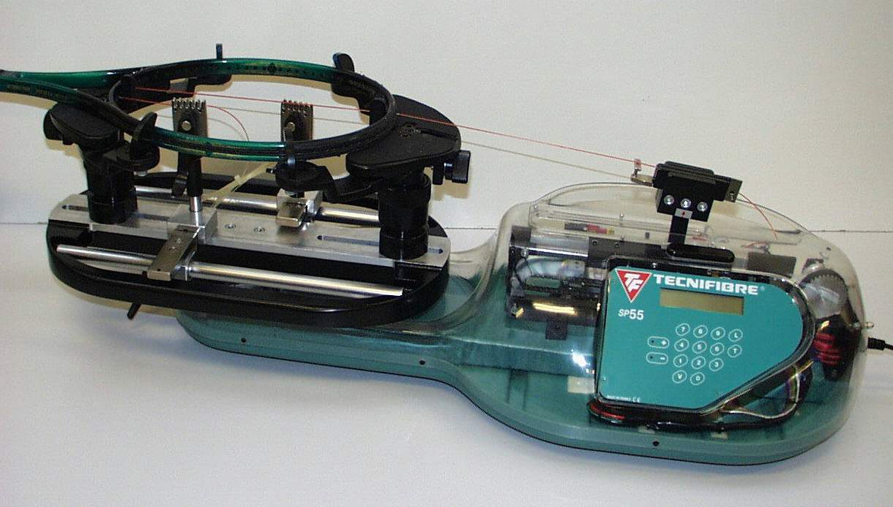

Figure 6

- Fixer la raquette sur le berceau, pour cela :
- poser le cadre de la raquette sur la face supérieure du berceau (manche dans le sens longitudinal de la machine et disposé vers l’extérieur),
- régler si nécessaire la dimension longitudinale du berceau (en desserrant les bagues moletées des colonnes) pour que les billards soient en appui sur l’intérieur du cadre,
- agir sur les boutons de serrage.
- Fixer l’extrémité du brin de la corde sur la pince 1 (elle sera placée sensiblement dans l’axe longitudinal de la raquette, du coté du manche) puis passer cette corde dans un œillet du cadre (à l’opposé du mors de tirage) et la ramener vers le mors de tirage,
- Fixer la corde sur le mors de tirage (en l’engageant dans la fente médiane ),
- Mettre la machine sous tension (bouton à l’arrière, à droite du pupitre),
- Programmer la tension souhaitée (25 daN) sur le pupitre (vérifier que l’affichage est correct),
- Appuyer sur le bouton poussoir (au dessus du pupitre) pour mettre en tension la corde,
- Observer le léger mouvement alternatif du mors de tirage lorsque la corde est tendue
- Maintenir le brin de corde tendu à l’aide de la pince 2 en la plaçant au plus près de l’intérieur du cadre, du coté du mors de tirage et serrer la pince,
- Appuyer à nouveau sur le bouton poussoir pour relâcher la tension,
- Observer le léger mouvement de la pince 2 lors de l’opération précédente.
Question 2
Justifier le léger mouvement alternatif du mors de tirage lorsque la corde est tendue. Quelles peuvent en être les causes ?
Question 3
Quelles sont les conséquences du léger mouvement de la pince sur la valeur de la tension dans la corde, lorsque on relâche la tension sur la machine ?

Manipulation N°2

La manipulation N°1 venant de se terminer (le premier brin est tendu et maintenu à son origine par la pince 1 et à son extrémité par la pince 2), il s’agit ici de continuer le cordage en cours :

- Saisir l’extrémité du premier brin (après la pince 2), le passer dans l’œillet le plus proche puis au travers de l’œillet correspondant de la partie symétrique du cadre (voir la figure ci dessous) ;
- Faire pivoter le berceau de 180 ° et fixer la corde sur le mors de tirage ;
- Tendre ce brin (sans changer la valeur de la tension) ;
- Observer le léger mouvement de la pince 2 lors de l’opération précédente.
- Desserrer la pince 2 et maintenir le brin de corde tendu à l’aide de cette pince en la disposant au plus près du cadre, du coté du mors de tirage ;

Lorsque tous les montants (cordages longitudinaux) seront tendus sur cette demi-raquette, il s’agira de reprendre le brin du coté de la pince 1 et de tendre les montants correspondants.
Enfin le berceau sera tourné de 90° pour tendre tous les travers (cordages transversaux).
Voir la notice de cordage dans le dossier ressource.

Pince 2
Pince 1

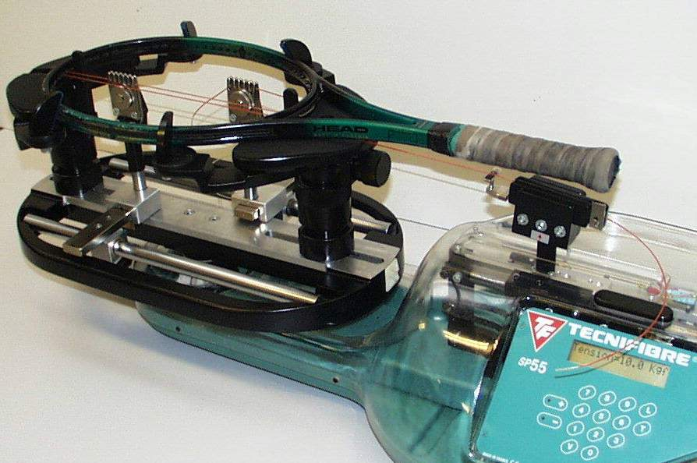

Figure 7

Question 4
A votre avis, les tensions sont elles identiques dans tous les brins du cordage ?
Si non, quels sont les principaux facteurs influant sur cette dispersion ?

VERIFICATION DES performances Globales

L’objectif est de mesurer la tension effective dans le premier brin et d’analyser l’évolution de sa valeur lorsque l’opérateur corde les montants suivants.
D’autre part, pour prendre en compte le plus grand nombre de facteurs, une mesure de la déformation du berceau sera effectuée en parallèle.

Pour ne pas détériorer le cadre de raquette, nous allons le remplacer par des pièces de simulation pour les mesures suivantes.
Appeler le professeur pour installer ces pièces en remplacement du cadre .

Mesure N°1 : déformation du berceau

On utilisera un comparateur que l’on fixera sur une partie du berceau pour pouvoir mesurer le rapprochement de l’extrémité des deux colonnes (en se plaçant au plus près du cadre de la raquette).
La lecture de la déformation se fera à chaque étape décrite dans le paragraphe suivant.
Installer le comparateur et appeler le professeur.
Mesure N°2 : tension dans la corde

La corde est attachée à l’anneau du capteur d’effort et glissée dans le mors de tirage.

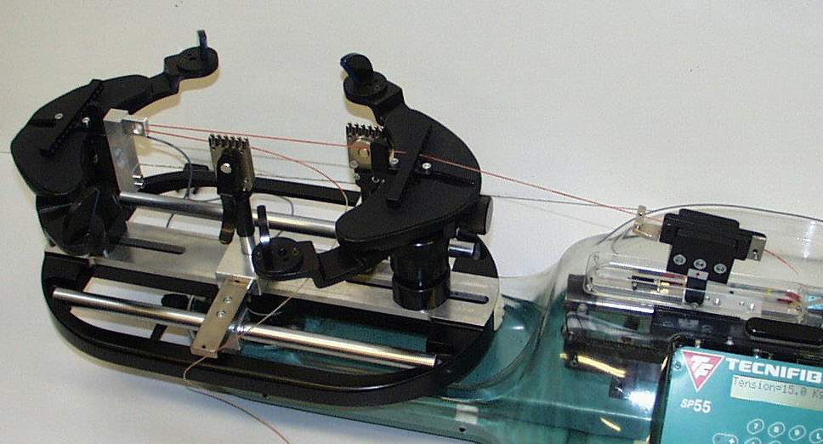

Figure 8

Première étape :

On utilisera la chaîne de mesure installée sur la station : capteurs, acquisition par la carte du boîtier, traitement et affichage par l’ordinateur. Pour cela :
- Lancer le logiciel SP55 ;
- Etablir la communication micro - station en validant successivement [Mesures], [Initialiser]. Un message à l’écran indique que la mesure est prête à démarrer ;
- Appuyer sur le bouton ‘Départ mesure’ du tableau de bord du boîtier.
Ceci a pour effet de lancer le chronomètre contrôlant la durée de mesure (10 s) ;
- Appuyer sur le bouton poussoir (au dessus du pupitre) pour mettre en tension la corde,
- Maintenir le brin de corde tendu à l’aide d’une pince en la disposant au plus près du cadre du coté du mors de tirage ;
- Appuyer à nouveau sur le bouton poussoir pour relâcher la tension.

Les résultats des mesures sont disponibles pour une exploitation par le logiciel.

Afficher la courbe représentant l’effort effectif dans la corde en fonction du temps. Pour cela :
- Revenir à la page d’accueil du logiciel ;
- Sélectionner le bouton [Courbes] ;
- Choisir le bouton [Abscisse], puis désigner l’icône représentant le temps ;
- Choisir le bouton [Ordonnée], puis désigner l’icône représentant l’effort effectif dans la corde;
- Sélectionner le numéro de la mesure (1 pour commencer).
- Sélectionner l’option [Tracer].
Question 5:
- Analyser la courbe fournie et expliquer chacune des trois phases constatées ;
- Quelle est la valeur de la tension effective dans la corde avant et après la mise en place de la pince ? La précision donnée dans le cahier des charges est-elle respectée ? Conclure.
- Faire afficher la tension de la corde mesurée par le capteur propre à la machine (F ressort)
- Comparer avec la tension effective mesurée dans la corde. Conclure sur les raisons qui peuvent justifier cette différence.
- Lire et noter la déformation du berceau dans cette situation.
- Refaire deux mesures dans les mêmes conditions .
- Dans ces conditions, la cordeuse est elle précise ? Est-elle fidèle ?

Question 6:
On a observé un léger mouvement de la pince lors du relâchement de la tension motrice.
- Quelles sont les causes de ce mouvement ?
- Imaginer la manipulation que le cordeur doit effectuer sur la pince pour réduire en partie ce déplacement et la diminution de tension qui en résulte.
- Réaliser les mesures permettant de valider votre manipulation.

Deuxième étape :

- Saisir l’extrémité du premier brin (après la pince), le passer dans l’œillet le plus proche puis au travers de l’œillet correspondant de la partie symétrique du cadre (comme dans la manipulation 2 vue plus haut);
- Faire pivoter le berceau de 180° et fixer la corde sur le mors de tirage ;
- Tendre ce brin (sans changer la valeur de la tension) ;
- Observer le léger mouvement de la pince lors de l’opération précédente.
- Desserrer la pince ;
- Lancer la mesure et maintenir le brin de corde tendu à l’aide de cette pince en la disposant au plus près du cadre du coté du mors de tirage et relâcher la tension motrice;
- Noter les valeurs de la tension effective dans le premier brin.
- Lire et noter la déformation du berceau dans cette situation.
Question 7:
- Sur papier millimétré, tracer la courbe donnant la tension effective dans le premier brin de la corde en fonction du temps pour l’ensemble des deux étapes .
- En considérant que la corde est en contact avec frottement sur le cadre, expliquer pourquoi la tension dans le premier brin est différente dans les deux étapes précédentes ?
- Les conclusions tirées sur la précision en question 5 sont elles modifiées ? Expliquer.

Troisième étape :

- Continuer le cordage en tendant trois montants supplémentaires,
- Noter la valeur de la tension effective dans le premier brin,
- Lire et noter la déformation du berceau dans cette situation.
Question 8:
- Comparer la valeur finale de la tension effective avec la valeur entrée sur le pupitre.
- Conclure.

synthese
Question 9:
- Préciser , à partir des manipulations précédentes, les raisons qui font que la machine est fidèle, mais pas précise.
- Est-ce véritablement gênant pour le joueur ? Expliquer.

Question 10:
- Les manipulations précédentes vous semblent elles suffisamment proche de la réalité pour pouvoir conclure en toute précision ?
- Si non, proposer des conditions de manipulations qui vous paraîtraient meilleures.

CAHIER DES CHARGES FONCTIONNEL

Enoncé du besoin :
Pour que les joueurs de tennis ou de badminton puissent atteindre leur meilleur niveau, il est indispensable que leurs raquettes soient cordées à leur convenance avec des tensions reproductibles.

Utilisateur
Raquette

F6
F1
F7
Machine à corder
Energie
F3
F2
F8

F9

F4
F5
Corde

Fonction globale : Corder une raquette (avec une bonne fidélité)

Nom | Fonction | Critère | Valeur
F1 | Fixer la raquette | Déformation  du berceau | Déformation longitudinale maxi du cadre de raquette:  5 mm pour une tension de 250 N sur 16 cordes
F2 | Acquérir la consigne de tension |  | Tous les 10 N
F3 | Fixer la corde sur le mors | Glissement | Serrage sans écrasement permanent de la corde (essais)
F4 | Tendre la corde | Tension | 50 N < T < 400 N  ± 1 % (Fidélité)
F5 | Maintenir la tension | Glissement | Serrage sans écrasement permanent de la corde (essais)
F6 | Orienter la raquette | Rotation | 360 °
F7 | S’adapter à différents types de raquette | Dimensions raquettes | Dimension intérieure longitudinale du cadre :  395 mm Maxi
F8 | Modifier l’énergie | Puissance | 220 W
F9 | Etre esthétique
DIAGRAMME FAST

CORDER UNE RAQUETTE
Solutions techniques
Pourquoi ?
Comment ?
Fonctions

Fixer la raquette
Berceau

Clavier
Acquérir consigne tension

Mors
Fixer la corde

Tendre la corde
Mécanisme de tension

Transformer énergie
Moteur électrique
Réducteur, roue,
chaîne, chariot
Adapter énergie
Capteur de déplacement et ressort
Mesurer la tension de la corde
Afficher consigne tension
Afficheur

Gérer énergie électrique
Carte de commande

Lire clavier
⎬

Gérer afficheur

Convertir position A/N
Micro-controleur et programmes

Convertir position/effort
Commander moteur

Contrôler tension

Adapter énergie (position)
Hacheur

Pinces
Maintenir la tension

Serrer la corde
Griffes
Rails et coulisseaux
Guider et bloquer les pinces

Orienter la raquette

S’adapter aux différents types de raquette
Berceau et châssis
Berceau
Adapter l’énergie électrique
Alimentation

